Методический прием по формированию элементарных математических представлений в закреплении правильного написания цифр.  
 **Сказка «Царство цифр»**

Дети часто пишут цифры в зеркальном виде. И, кажется все понятно, но нет, снова и снова сталкиваешься, цифра развернута в другую сторону.  
И у меня появилась идея придумать наглядный материал – плакат для прочного запоминания написания цифр. А к этому плакату, само собой разумеется, должна бить и инструкция, то есть сказка. Она появилась - «Царство цифр». Конечно, сказка может быть любой, но она должна помочь ребенку запомнить зрительно, закрепить правильное написание той или иной цифры. А совместное переживание, способствует устойчивой памяти.  
 И так, все просто. Это плакат:

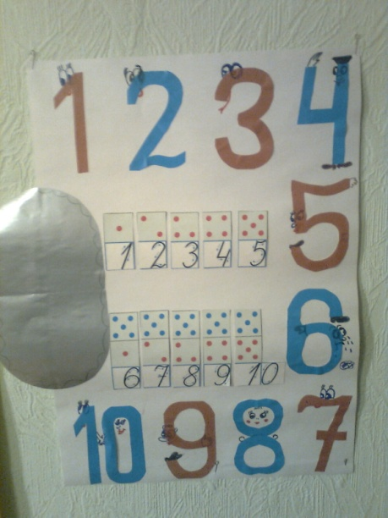

А вот и сказка:  
 Жили – были цифры в своем царстве. И все было прекрасно. Но однажды случилась в царстве цифр беда. У них произошло землетрясение. И все цифры вдруг стали не похожи на себя. Одна цифра на боку, другая вдруг встала на голову, а третья просто развернулась в другую сторону. И что началось в царстве – беспорядок.   
 И так продолжалось некоторое время. Все устали, и не знали, как навести порядок. Тогда веселый «нолик» рассмеялся и сказал.   
- А, я не изменился. Я похож на себя всегда, как меня не поставь. А больше всего я люблю смотреться в зеркало. Вот посмотрите.  
И все посмотрели на «нолика», он был написан правильно.  
 Посовещавшись, цифры решили все посмотреться в зеркало. Но так как зеркало было одно, и стояло оно с левой стороны, им пришлось потрудиться и встать в правильное положение. Надо запомнить, что все пишут слева на право, и поэтому зеркало стоит слева.   
 Первой подскочила цифра «1», и внимательно на себя посмотрела. И вспомнила, что носик у цифры всегда смотрит в левую сторону. И теперь никто не сможет про это забыть, что цифра «1» всегда смотчица в зеркало, которое стоит с левой стороны.

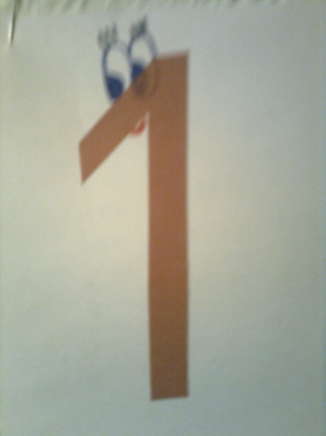 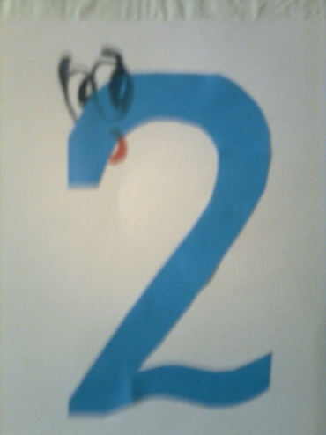 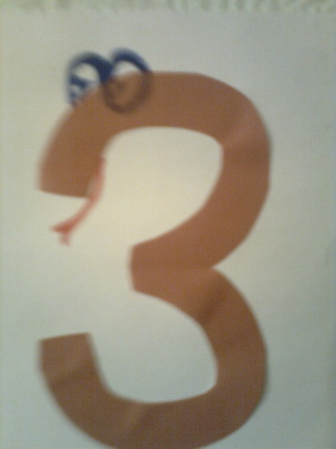

Цифра «2», поспешила за единицей. И долго рассматривала себя в зеркале. Теперь и эта цифра всегда будет смотреться в зеркало.  
 Следующей поспешила «3», и увидела, как она красива, напоминает извилистую змейку и букву «З». И эта цифра встала правильно.  
 Поспешила посмотреть на себя цифра «4», острый локоть оттопыря. И решила эта цифра, что только так, правильно, она должна писаться.

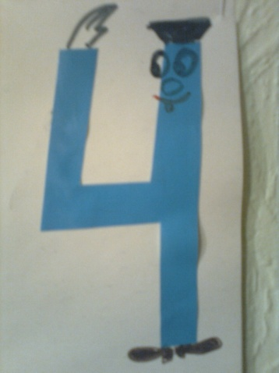 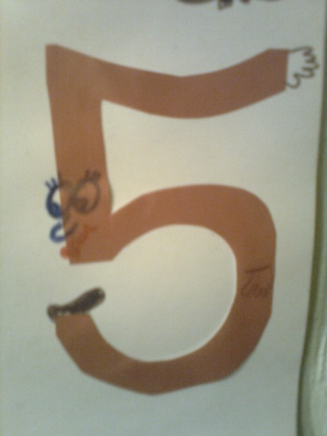 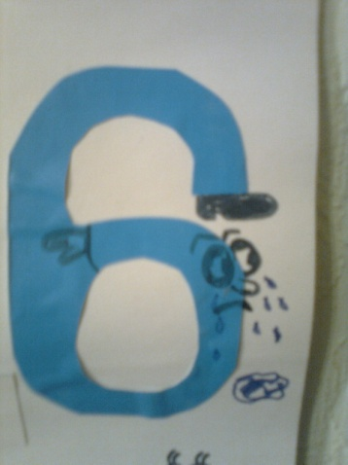

А озорная пятерка, в танце к зерколу подошла, и танцевальной позе замерла. Удивилась, развеселилась и у зеркала поселилась. С этого дня решила она, танцевать только у зеркала. И никогда от него не отворачиваться.  
 Но вот цифра «6», одна все грустила и рыдала, рядом встать не как не получалось. Если цифра развернется, то не понятно в кого она превратится. А если на ноги встанет, то девяткой сразу станет. Так и плачет цифра «6», в зерколо она себя не видит. А все цифры ее утешают, говорят, что она и так красивая и очень необычная.

За шестеркой поспешила цифра «7». И она себя расмотрела, и удивилась, какая она красивая , да стройная. Поясочком подвязалась, улыбнулась, подтянулась и у зеркала осталась.

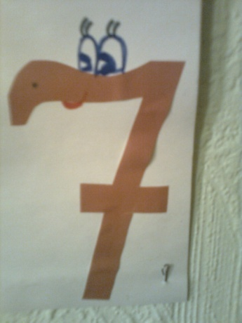 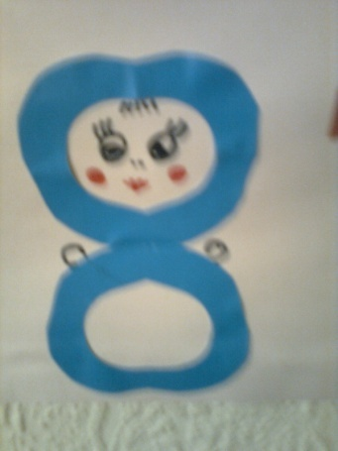 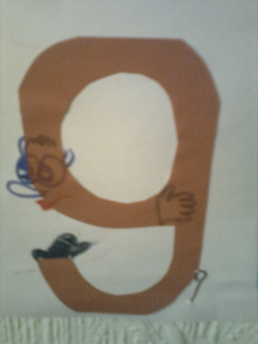

Ну а цифра «8» удивила, и в зеркало смотреться и не стала. Она была и так уверена, что она самая красивая, и талия у нее меньше всех. Да и формы у ее отличные от всех, не перепутать.  
 Удивилать цифра «9», а она сможет себя в зеркале увидеть? Спокойно приселась ,да внимательно присмотрелась. Ей очень понравилось свое отражение. И она решила, что всегда у зеркала будет сидеть и в сторону зеркала смотреть.  
 Все в царстве встало на свои места. И веселый «нолик» предложил всем дружить. Да и цифры ему были очень благодарны за помощь. С тех пор , если цифра руку «нолику» протянет, то на много большей цифрой станет. Но про зеркало , никогда не забывает.

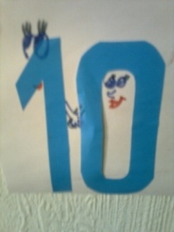

Вот ребята, и вы не забывайте, в какую сторону пишутся цифры. Про зеркало не забывайте.